GE Typ 01 Fernbetätigung, pneum. 2-M-Sp., UP-Drücker, Round, hgl. verchr.

Geberit

Eigenschaften

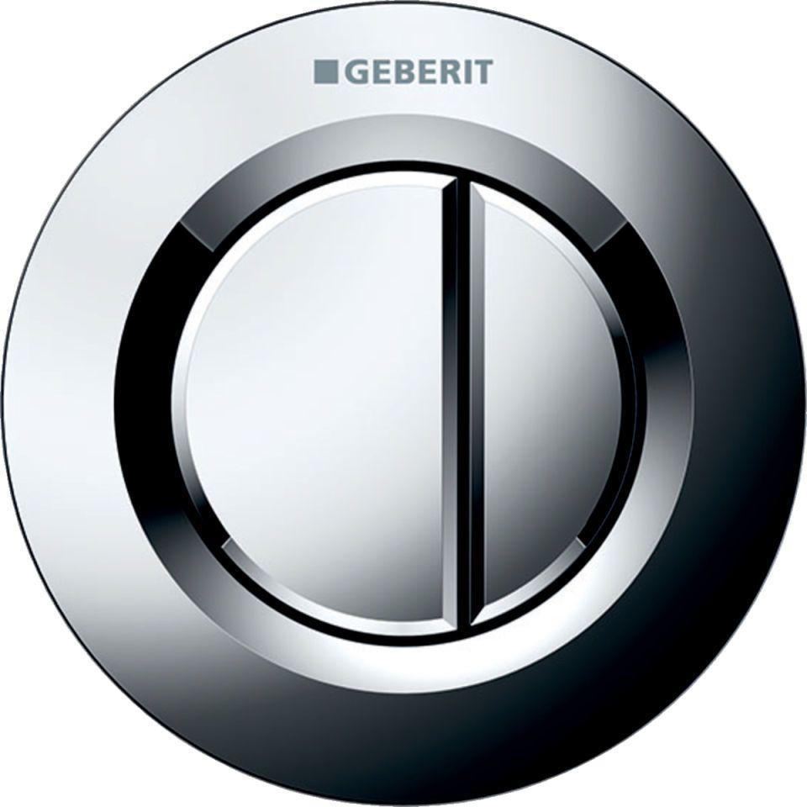

GTIN:

4025416323815

HAN:

116042211

Farbton

chrom

Oberfläche

glänzend

Werkstoff

Kunststoff

Breite (mm)

94,00

Höhe (mm)

94,00

Tiefe (mm)

6,00

Art der Betätigung

2 Spültasten, pneumatisch